KIỂM TRA LOGIC CHO CÁC DỊCH VỤ (AIRFLOW, GITLAB, SPARK, MINIO, JUPYTER)

1, Airflow 1
1.1, Kiểm tra thông qua web-ui 1
1.1.1, Truy cập Airflow với tài khoản (airflow / airflow123) 1
1.1.2, Chạy code test và kiểm tra log trên airflow 1
1.2, Kiểm tra bằng code 1
1.2.1, Sử dụng Airflow Code Editor 1
1.2.2, Cập nhật code trong thư mục dags 2
1.2.3, Treo job spark dưới chế độ client 3
1.2.4, Setup airflow kéo code từ gitlab (Optional) 3
2, Gitlab 3
2.1, Kiểm tra thông qua web-ui 3
2.1.1, Đăng nhập 3
2.1.2, Tạo tài khoản mới / cấp quyền repo cho tài khoản mới 3
2.1.3, Merge code 4
2.2, Kiểm tra bằng code 4
2.2.1, Clone and push code 4
3, Jupyter <=> Spark <=> Minio <=> Gitlab 5
3.1, Kiểm tra thông qua web-ui 5
3.1.1, Thao tác xem/xóa/up/down file/folder 5
3.1.2, Lưu dữ liệu 5
3.1.3, Spark history 5
3.1.4, Thao tác với terminal 6
3.2, Kiểm tra bằng code 6
3.2.1, Treo job spark chế độ client 6
3.2.2, Thay đổi resource 7
3.2.3, Tương tác giữa jupiter và minio 8
3.2.4, Tương tác giữa jupiter và gitlab 9

0, Triển khai vào hệ thống:
- Các images được lưu tại: https://drive.google.com/drive/u/1/folders/1ubQTkB8tF9u53xdGrtC8LftmQg0p_dl8
- File docker compose và hướng dẫn deploy docker: https://drive.google.com/file/d/1jHVIANxJsjsRodT8jP_M9MY7m-pjkYR2/view?usp=sharing

1, Airflow
1.1, Kiểm tra thông qua web-ui
1.1.1, Truy cập Airflow với tài khoản (airflow / airflow123)
Truy cập địa chỉ: http://localhost:8083
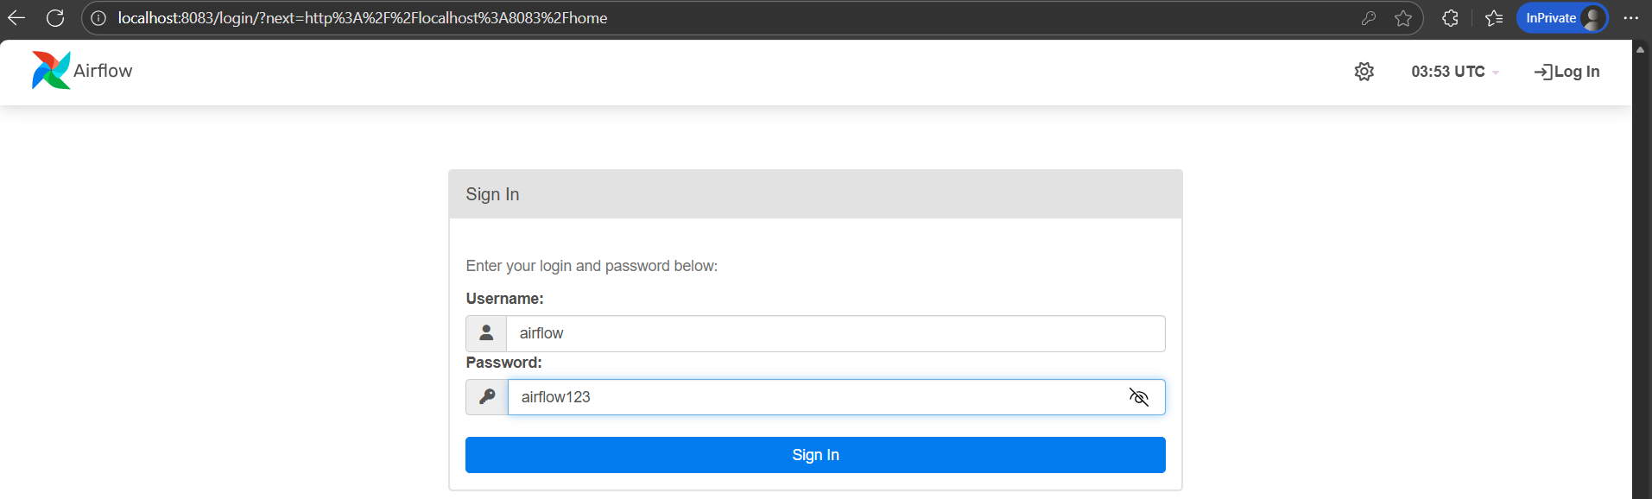
1.1.2, Chạy code test và kiểm tra log trên airflow
Thử chạy code test cho dag “DAG_FEATURES, và hiện tại đã lưu được log của task:
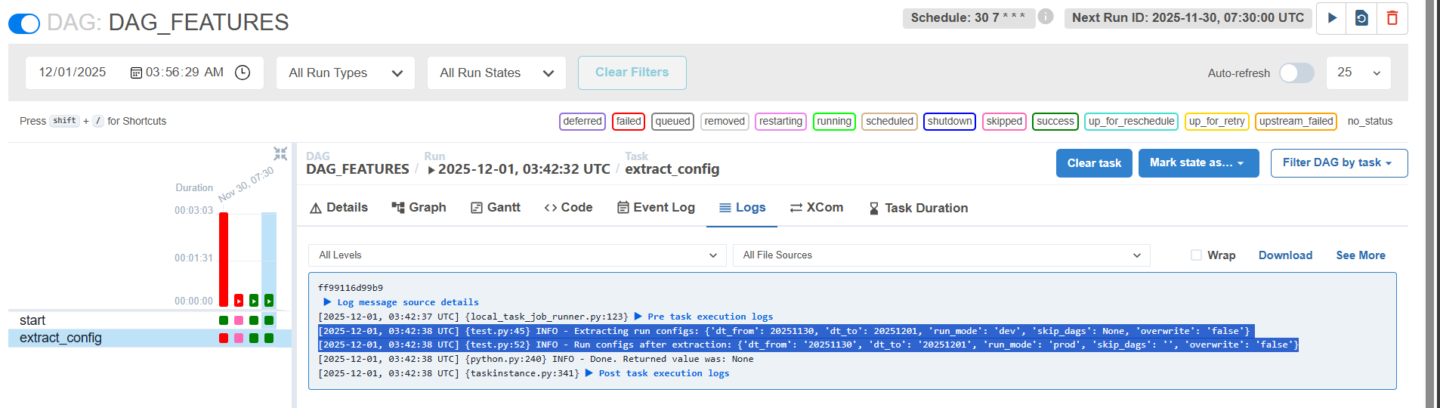

1.2, Kiểm tra bằng code
1.2.1, Sử dụng Airflow Code Editor
Truy cập Admin => Airflow Code Editor => test.py
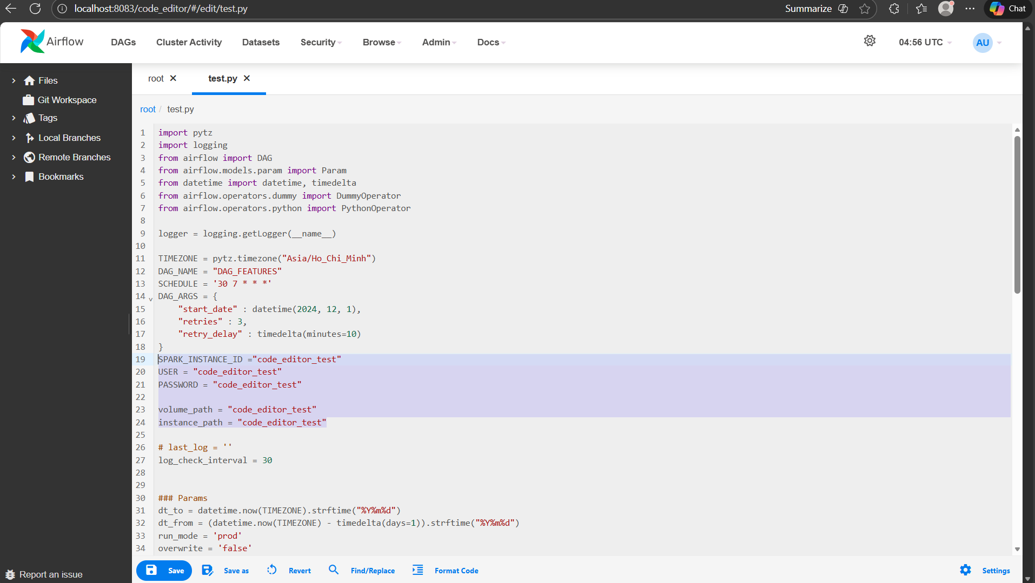
Sau khi cập nhật ở Airflow Code Editor => Save . Code sẽ tự động đồng bộ với thư mục dags và giao diện trên Airflow như hình ảnh dưới đây:
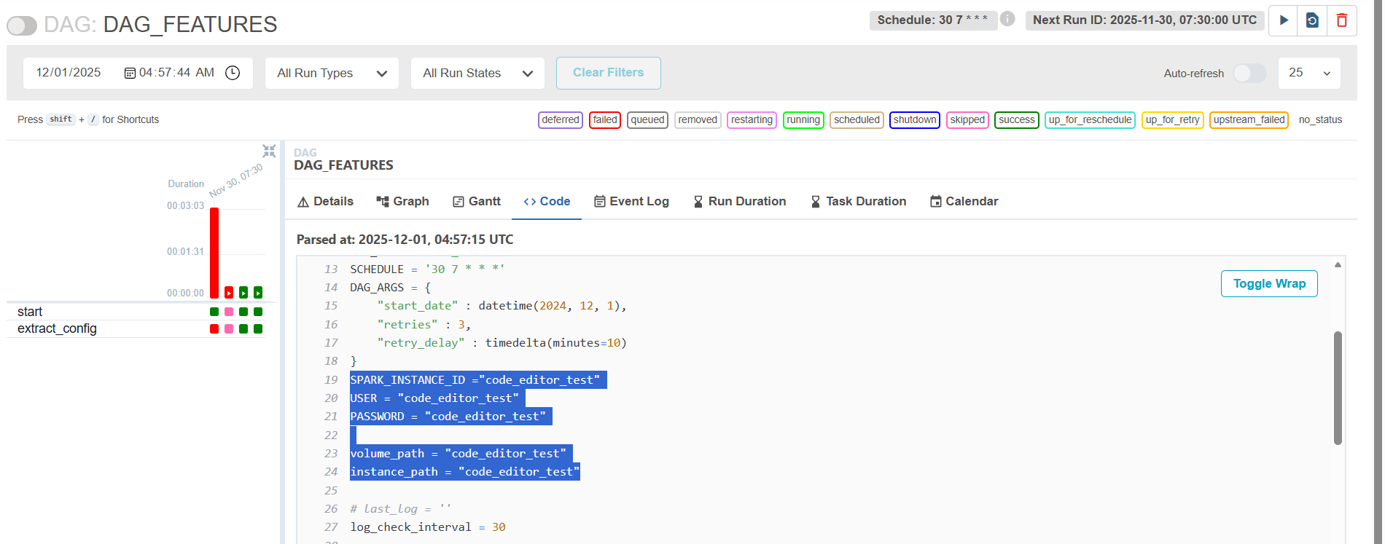
1.2.2, Cập nhật code trong thư mục dags
Sau khi cập nhật code trong thư mục dags, code sẽ được đồng bộ hóa lên giao diện Web UI sau 1 phút hoặc đồng bộ ngay bằng cách click vào “Reparse DAG” như ảnh dưới đây:
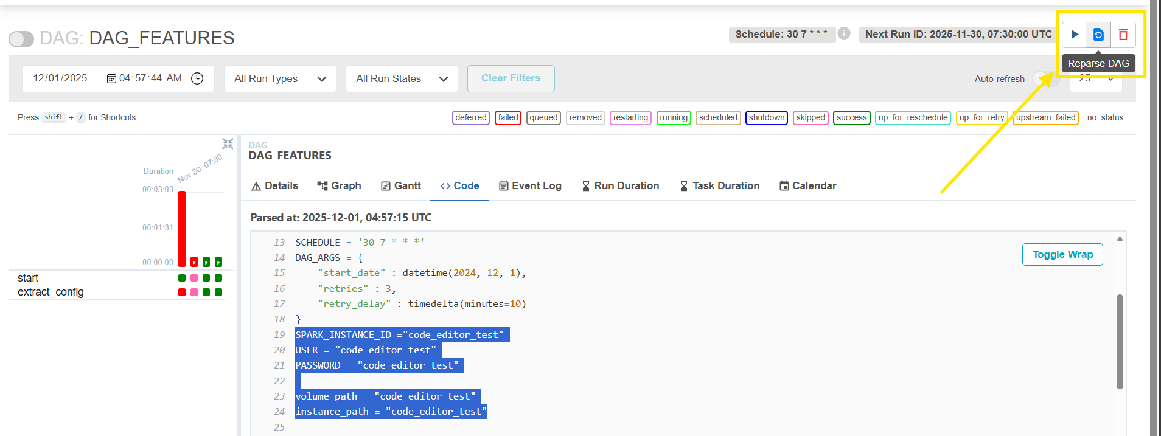
1.2.3, Treo job spark dưới chế độ client
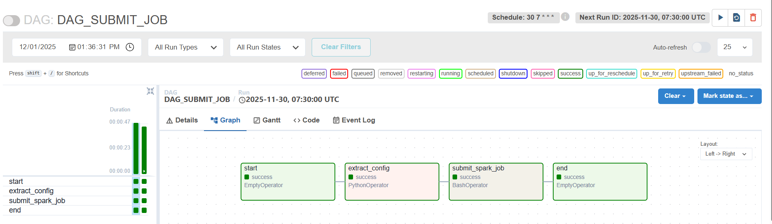
Sau khi job hoàn thành có thể check logs của spark qua spark history: History Server
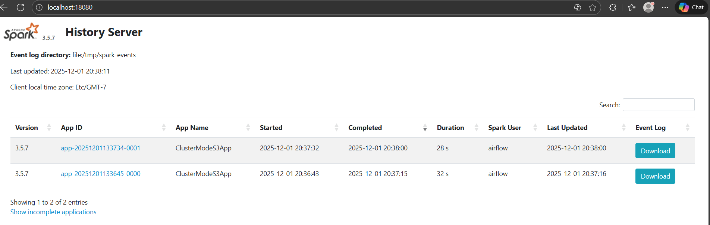
1.2.4, Setup airflow kéo code từ gitlab (Optional)

2, Gitlab
2.1, Kiểm tra thông qua web-ui
2.1.1, Đăng nhập
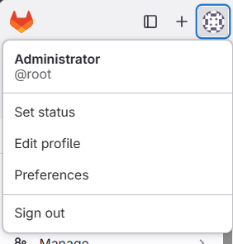
2.1.2, Tạo tài khoản mới / cấp quyền repo cho tài khoản mới
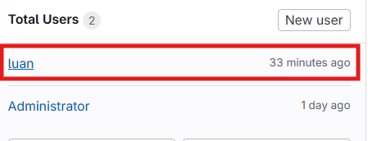
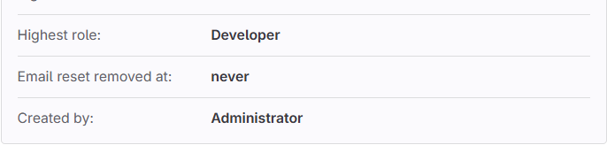
2.1.3, Merge code
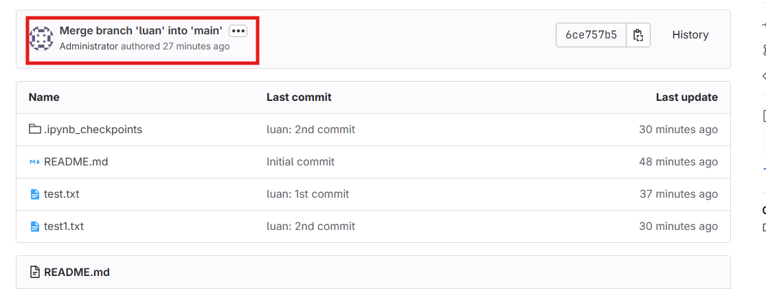
2.2, Kiểm tra bằng code
2.2.1, Clone and push code
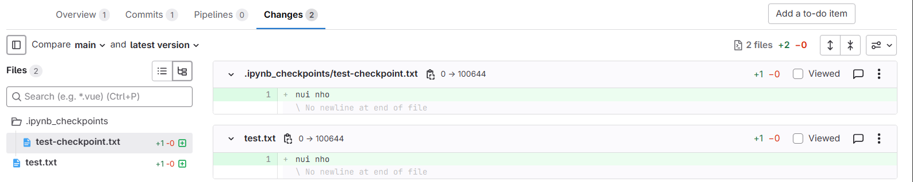
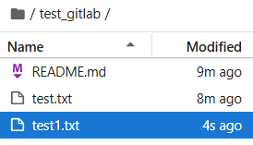

3, Jupyter <=> Spark <=> Minio <=> Gitlab
3.1, Kiểm tra thông qua web-ui
3.1.1, Thao tác xem/xóa/up/down file/folder
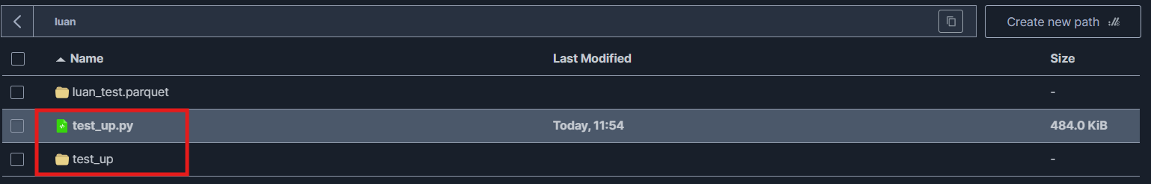
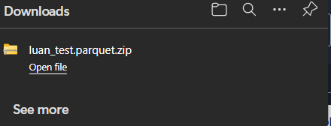
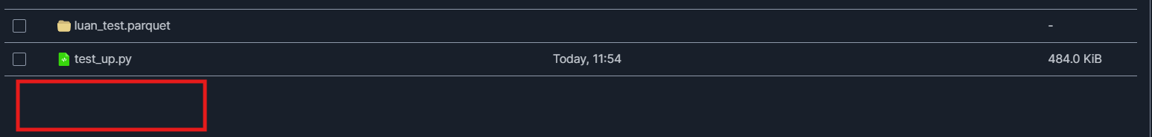
3.1.2, Lưu dữ liệu
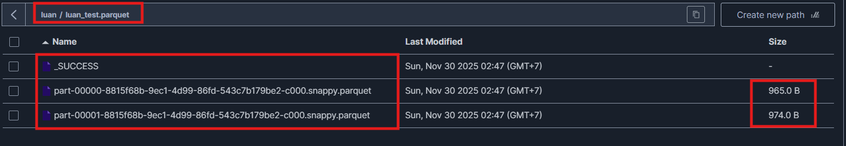
3.1.3, Spark history
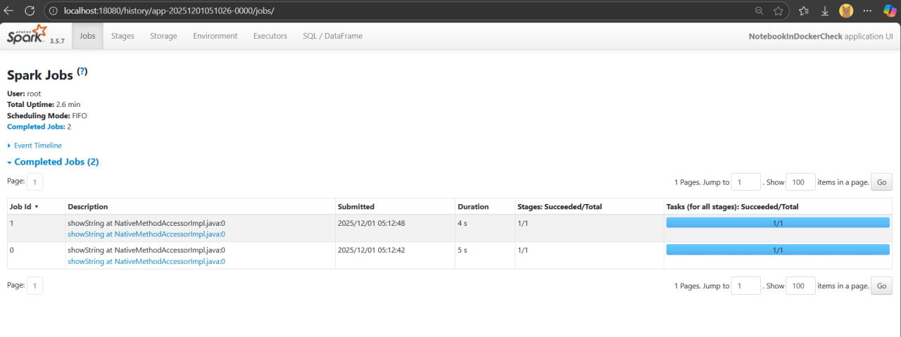
3.1.4, Thao tác với terminal
Vì ban đầu nó là sh => nhập ‘bash’ thì sẽ tương tác được như bình thường.
3.2, Kiểm tra bằng code
3.2.1, Treo job spark chế độ client
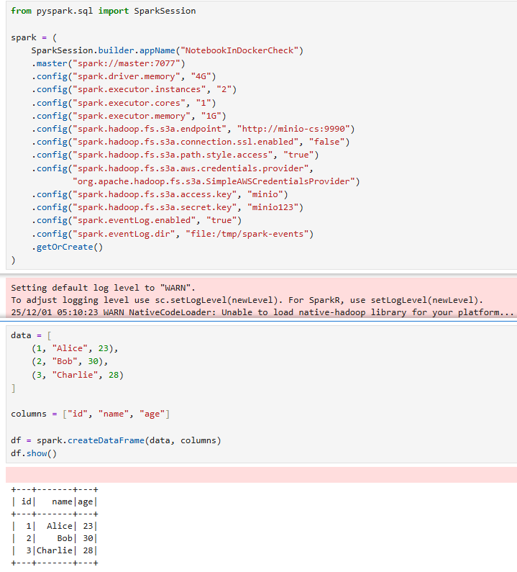
3.2.2, Thay đổi resource
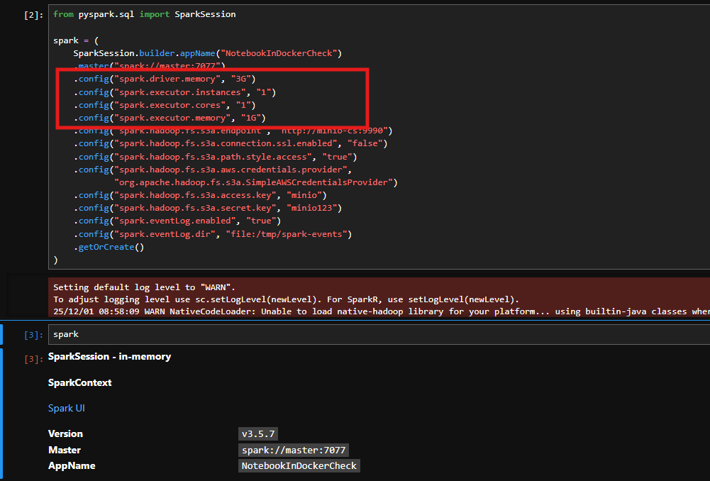
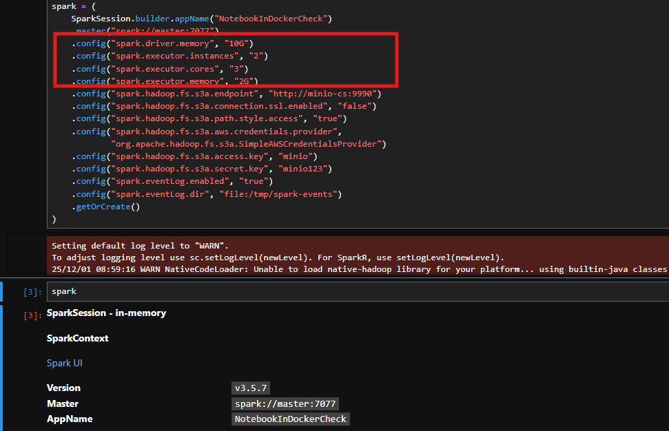
3.2.3, Tương tác giữa jupiter và minio
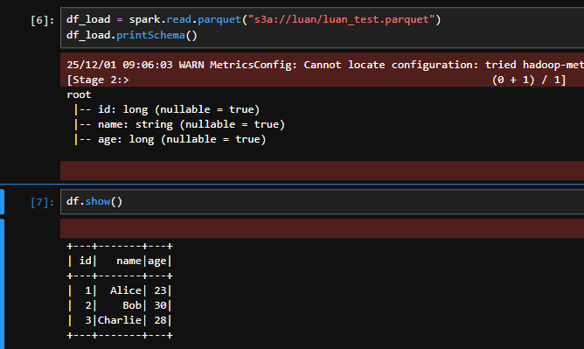
3.2.4, Tương tác giữa jupiter và gitea
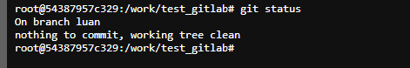
Tương tác các lệnh pull, push ở jupiter đã được demo ở mục 2.

